ФЕДЕРАЛЬНОЕ ГОСУДАРСТВЕННОЕ БЮДЖЕТНОЕ
ОБРАЗОВАТЕЛЬНОЕ УЧРЕЖДЕНИЕ ВЫСШЕГО ОБРАЗОВАНИЯ
"САНКТ-ПЕТЕРБУРГСКИЙ ГОСУДАРСТВЕННЫЙ УНИВЕРСИТЕТ ТЕЛЕКОММУНИКАЦИЙ ИМ. ПРОФ. М. А. БОНЧ-БРУЕВИЧА"
Факультет инфокоммуникационных сетей и систем
Кафедра сетей связи и передачи данных

ПРАКТИЧЕСКАЯ РАБОТА №4
«Способы задания нечетких множеств» по дисциплине «Оптимизация и математические методы принятия решений»
Вариант 10

Выполнил:
студент 3-го курса
дневного отделения
группы ИКПИ-32
Филимонов Д. Е.
Преподаватель:
Владимиров С. А.

Санкт-Петербург
2025

Цель работы
Научиться формализовать и записывать в математической форме, пригодной для постановки задачи принятия решений, величины и предположения, основанные на теории нечетких множеств или сформулированные в неявном виде. Научиться определять возможный диапазон таких значений и записывать функции принадлежности в аналитическом виде для множества вещественных чисел.
Постановка задачи
Формализуйте и запишите «завтра будет жарко» при $U=N,U=R$.
Ход работы
- Определение высказывания «завтра будет жарко».
Слово «жарко» означает высокую температуру воздуха. Именно оно будет определяющим для задания нечеткого множества.
Наречие «жарко» имеет превосходную степень, поэтому будем его рассматривать как промежуточную температуру воздуха между «нормально» («средне») и «очень жарко».
2. Задание интервала рассмотрения.
Так как слово «жарко» означает высокую температуру воздуха, то в качестве значений интервала рассмотрения зададим следующие значения температуры:
$$U=\left\{{15}^{∘},{16}^{∘},…,{45}^{∘}\right\}$$
${30}^{∘}-{35}^{∘}$ означают «жарко».
3. Определение функции принадлежности.
В качестве функции принадлежности можно задать следующую линейную $T$ образную (трапециевидную) функцию:
$$f_{T}(x)=\left\{\begin{matrix}0,x<25 \\ \frac{x-25}{30-25},25≤x<30 \\ 1,30≤x<35 \\ \frac{40-x}{40-35},35≤x<40 \\ 0,x≥40\end{matrix}\right.$$
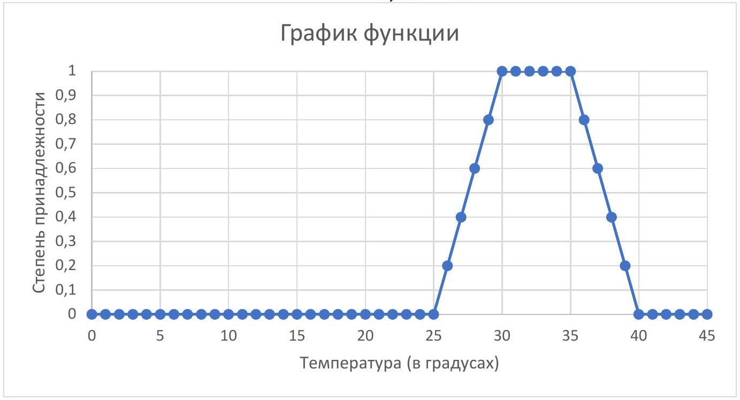
4. Определение нечеткого множества.
Если $U=N$, то высказывание «завтра будет жарко» можно описать следующим нечетким множеством:
$$A^{'}=\sum_{25}^{30}{ }\frac{x-25}{5x}+\sum_{30}^{35}{ }\frac{1}{x}+\sum_{35}^{40}{ }\frac{40-x}{5x}$$
Если $U=R$, то высказывание «завтра будет жарко» можно описать следующим нечетким множеством:
$$A^{''}=\int_{25}^{30}{ }\frac{x-25}{5x}dx+\int_{30}^{35}{ }\frac{1}{x}dx+\int_{35}^{40}{ }\frac{40-x}{5x}dx$$
Возможны другие варианты.
Пример нечеткого множества:
$$B^{'}=\frac{0.2}{26}+\frac{0.4}{27}+\frac{0.6}{28}+\frac{0.8}{29}+\frac{1.0}{30}+\frac{1.0}{31}+\frac{1.0}{32}+\frac{1.0}{33}+\frac{1.0}{34}+\frac{1.0}{35}+\frac{0.8}{36}+\frac{0.6}{37}+\frac{0.4}{38}+\frac{0.2}{39}$$
Ответы на вопросы:
- Величины, заданные в области определения нечеткого множества совокупность пар вида $\left\langle μ_{A}\left(x_{i}\right)∣x_{i}\right\rangle$, где $x_{i}∈U$, а $μ_{A}\left(x_{i}\right)$ - функция принадлежности, которая ставит в соответствие каждому из элементов $x_{i}∈U$ некоторое действительное число из отрезка $[0,1]⊂R$.
- Границы оптимальных значений заданной величины - границы нечеткого множества, между которыми находятся оптимальные значения.
- Область допустимых значений заданной величины - это совокупность значений переменной $x_{i}∈U$.
- Функция принадлежности - функция, которая ставит в соответствие каждому из элементов $x_{i}∈U$ некоторое действительное число из отрезка $[0,1]⊂R$.
Диапазон значений аргумента: любой числовой диапазон (множество), будь то множество целых или действительных чисел.
Диапазон значений функции: $[0,1]⊂R$.
- Запись
$$A=\frac{μ_{A}\left(x_{1}\right)}{x_{1}}+\frac{μ_{A}\left(x_{2}\right)}{x_{2}}+⋯\frac{μ_{A}\left(x_{n}\right)}{x_{n}}=\sum_{i=1}^{n}{ }\frac{μ_{A}\left(x_{i}\right)}{x_{i}}$$
означает нечеткое множество с конечным носителем.

